


Rafael Ceballos

Actividad
|
#
1
|
Etiquetas Básicas de HTML Y CSS

Desarrollo de Sistemas Web I

Ingeniería

en

Desarrollo

de

Software

TUTOR:

ALUMNA:

Ayón Díaz Verónica Nikey
.

FECHA:
22/09/2026
Desarrollo
En esta actividad comenzaremos a trabajar con HTML y CSS para realizar una página web sencilla donde podamos capturar algunos datos personales. La idea es conocer y poner en práctica algunas de las etiquetas básicas de HTML que hemos visto durante la materia.
Para realizar nuestro proyecto estaremos utilizando Visual Studio Code, donde iremos creando los archivos necesarios para que nuestra página pueda funcionar correctamente. También estaremos utilizando una hoja de estilos CSS para darle una mejor presentación.
A continuación, estaremos mostrando cada una de las partes que fuimos realizando, desde la creación de nuestro código hasta poder visualizar nuestra página directamente en el navegador.
Código index.html
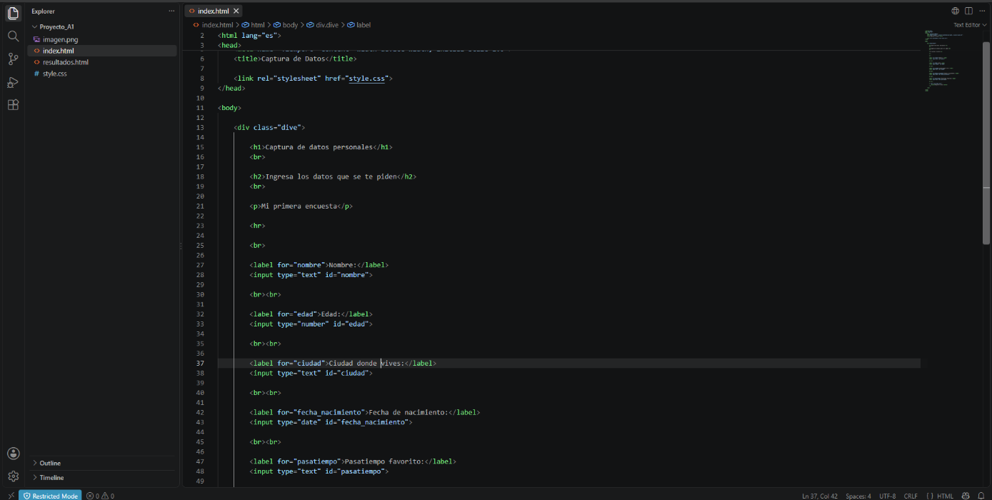
Para comenzar con nuestra actividad creamos el archivo index.html, que será nuestra página principal. En este archivo colocamos la estructura básica de HTML y comenzamos a agregar los elementos que vamos a necesitar para nuestra encuesta.
Agregamos el título de la página, los encabezados y el texto que nos fue solicitado. También colocamos los campos donde podremos ingresar nuestro nombre, edad, ciudad donde vivimos y pasatiempo favorito.
Al final agregamos un botón que nos permitirá pasar a la página de resultados. En esta primera actividad solamente estamos realizando la estructura y la conexión entre las páginas, ya que el envío de los datos lo estaremos trabajando más adelante.
Código resultados.html
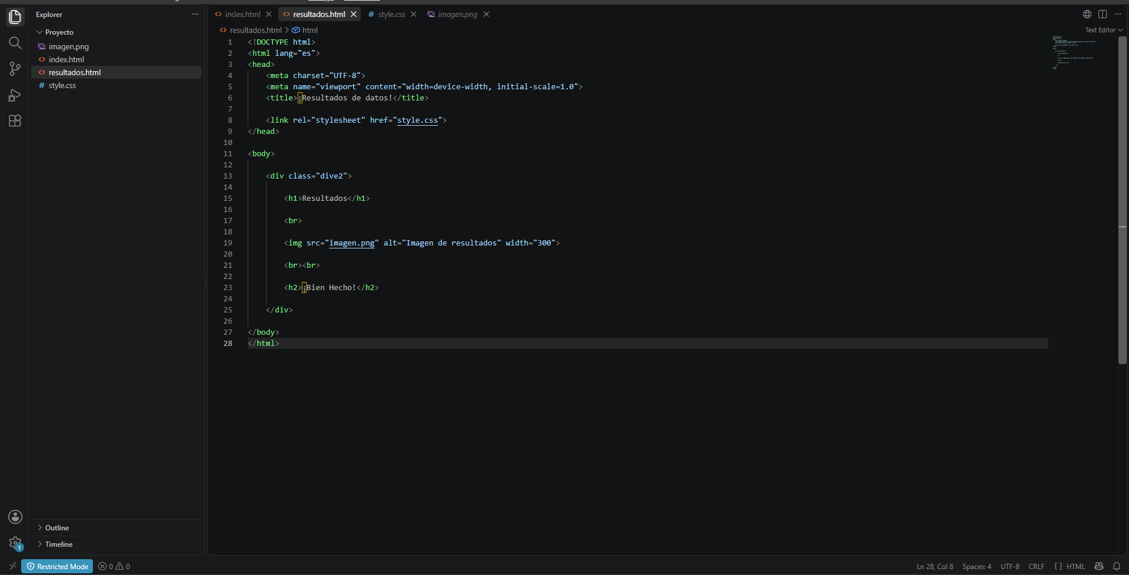
Después de realizar nuestra página principal creamos el archivo resultados.html, que será la segunda página de nuestro proyecto.
En ella colocamos nuevamente la estructura básica de HTML y agregamos el título “Resultados de datos”. También colocamos el encabezado “Resultados”, una imagen y el mensaje “Bien Hecho”.
Esta página estará relacionada con nuestra página principal mediante el botón que agregamos anteriormente, por lo que al presionarlo podremos pasar de una página a otra.
Código style.css
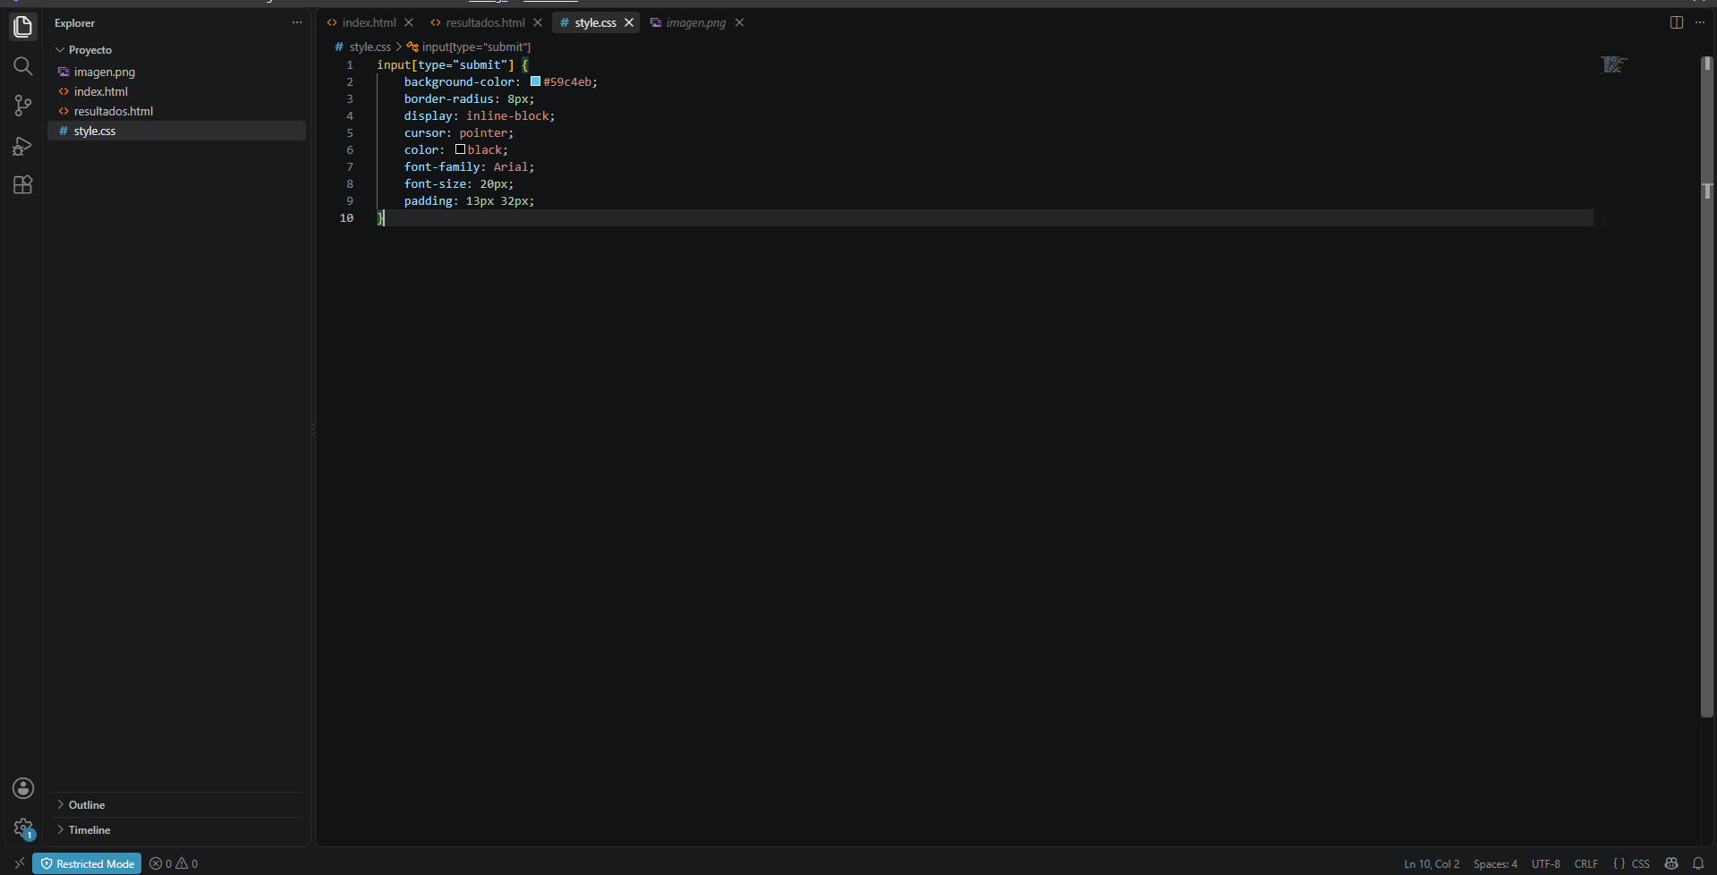
Para darle una mejor presentación a nuestro proyecto creamos el archivo style.css. En este archivo agregamos diferentes estilos para cambiar la apariencia de nuestra página.
Aquí podemos encontrar los estilos que utilizamos para el fondo, los títulos, los textos, los campos donde ingresamos los datos y el botón. También utilizamos las clases .dive y .dive2 para darle forma y tamaño al espacio donde se encuentra nuestro contenido.
Finalmente relacionamos este archivo con nuestras dos páginas HTML para que los cambios de diseño puedan verse directamente en el navegador.
Interfaz de captura
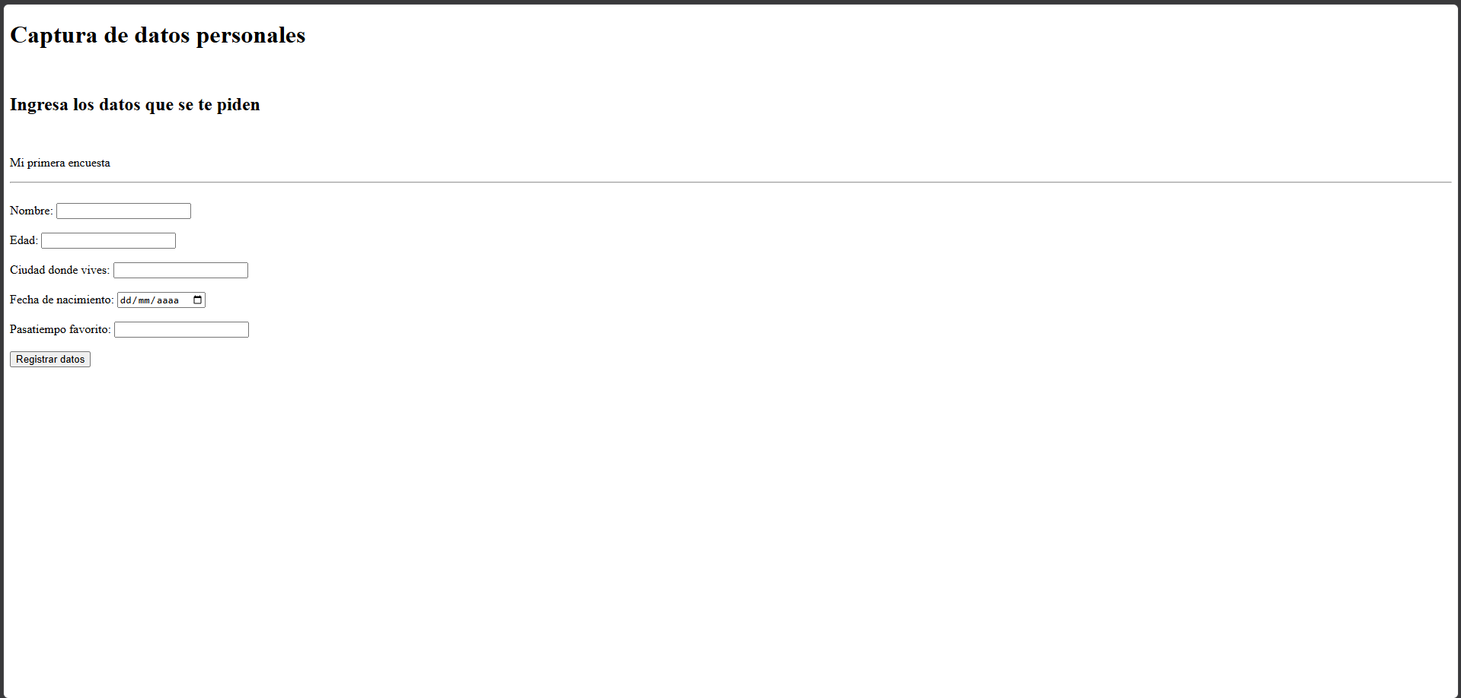
Una vez terminado nuestro código podemos observar cómo quedó nuestra página directamente en el navegador.
En esta pantalla podemos ver nuestra encuesta con los diferentes campos que agregamos para capturar los datos personales. Para realizar la prueba ingresamos algunos datos de ejemplo y comprobamos que los campos se pueden llenar correctamente.
También podemos observar el botón “Registrar datos”, el cual utilizaremos para pasar a nuestra siguiente página.
Interfaz de resultados
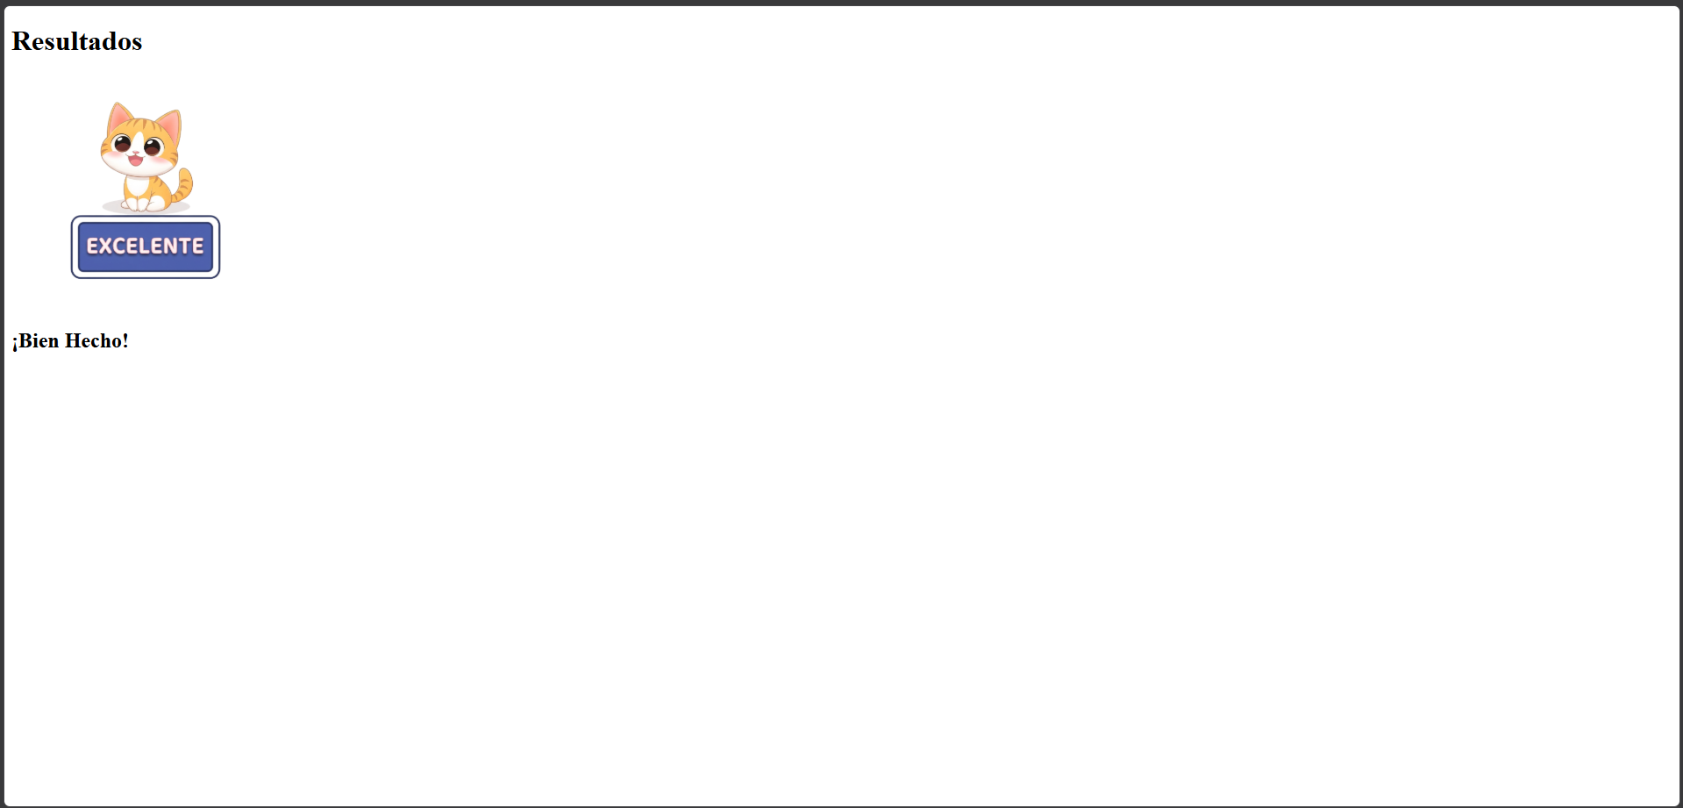
Por último, realizamos la prueba de nuestra página de resultados. Para llegar a ella presionamos el botón que se encuentra en nuestra página principal y automáticamente nos dirige al archivo resultados.html
Como podemos observar, se muestra el título “Resultados”, la imagen que agregamos y el mensaje “Bien Hecho”. Con esto podemos comprobar que la navegación entre nuestras dos páginas está funcionando correctamente.
En esta actividad todavía no mostramos los datos que fueron ingresados en el formulario, ya que esa parte la estaremos realizando en la siguiente actividad utilizando PHP y JavaScript.
Enlace al repositorio de GitHub
Finalmente subimos nuestro proyecto a un repositorio de GitHub, donde podemos encontrar los archivos que utilizamos para realizar nuestra página.
En el repositorio se encuentran nuestro archivo index.html, el archivo resultados.html, la hoja de estilos style.css y la imagen utilizada en el proyecto. Esto nos permitirá conservar nuestro trabajo y continuar utilizándolo en las siguientes actividades.

